**FU7007** *Scheda creata il 7 marzo 2025*

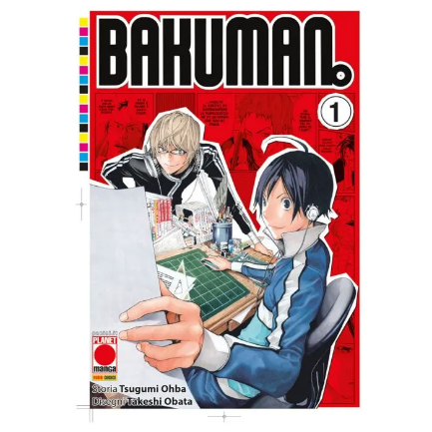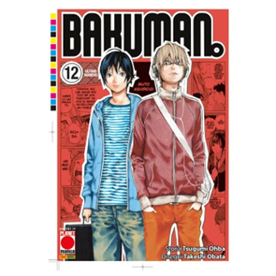

**Descrizione storico-bibliografica**

**\*Bakuman** / storia Tsugumi Ohba ; disegni Takeshi Obata. – 1 (marzo 2010)-20 (giugno 2013). - Modena : Planet Manga, 2010-2013. - 20 volumi : fumetti ; 18 cm. - UBO3853608

Fa parte di: *Planet manga presenta, 22-60

Comprende:

[1: Sogni e realta / storia Tsugumi Ohba ; disegni Takeshi Obata](https://opac.sbn.it/c/opac/view?id=UBO3853613)   
[2: Cioccolato e Akamaru jump / storia Tsugumi Ohba ; disegni Takeshi Obata](https://opac.sbn.it/c/opac/view?id=UBO3853618)   
[3: Debutto e impazienza / storia Tsugumi Ohba ; disegni Takeshi Obata](https://opac.sbn.it/c/opac/view?id=UBO3853620)   
[4: Telefono e vigilia / storia Tsugumi Ohba ; disegni Takeshi Obata](https://opac.sbn.it/c/opac/view?id=UBO3853621)   
[5: Annuari e book fotografici / storia Tsugumi Ohba ; disegni Takeshi Obata](https://opac.sbn.it/c/opac/view?id=UBO3853625)   
[6: Eccessi e forza di volonta / storia Tsugumi Ohba ; disegni Takeshi Obata, 2011](https://opac.sbn.it/c/opac/view?id=UBO3853627)   
[7: Comicita e serieta / storia Tsugumi Ohba ; disegni Takeshi Obata, 2011](https://opac.sbn.it/c/opac/view?id=UBO3853630)   
[8: Mutandine e retta via / storia Tsugumi Ohba ; disegni Takeshi Obata](https://opac.sbn.it/c/opac/view?id=MOD1595752)   
[9: Talento e orgoglio / storia Tsugumi Ohba ; disegni Takeshi Obata](https://opac.sbn.it/c/opac/view?id=MOD1595753)   
[10: Espressivita e immaginazione / storia Tsugumi Ohba ; disegni Takeshi Obata](https://opac.sbn.it/c/opac/view?id=MOD1595755)   
[11: Titolo e character design / storia Tsugumi Ohba ; disegni Takeshi Obata](https://opac.sbn.it/c/opac/view?id=MOD1595756)   
[12: Pittori e mangaka / storia Tsugumi Ohba ; disegni Takeshi Obata](https://opac.sbn.it/c/opac/view?id=MOD1602098)   
[13: Lettori affezionati e amore a prima vista / storia Tsugumi Ohba ; disegni Takeshi Obata](https://opac.sbn.it/c/opac/view?id=MOD1602099)   
[14: Guerra psicologica e principi morali / storia Tsugumi Ohba ; disegni Takeshi Obata](https://opac.sbn.it/c/opac/view?id=MOD1602100)   
[15: Sostegno e sentimenti / storia Tsugumi Ohba ; disegni Takeshi Obata](https://opac.sbn.it/c/opac/view?id=MOD1606686)   
[16: Esordienti e veterani / storia Tsugumi Ohba ; disegni Takeshi Obata](https://opac.sbn.it/c/opac/view?id=MOD1606689)   
[17: Giocarsi il tutto per tutto e capitoli autoconclusivi / storia Tsugumi Ohba ; disegni Takeshi Obata](https://opac.sbn.it/c/opac/view?id=UBO3986362)   
[18: Tranquillita e massacro / storia Tsugumi Ohba ; disegni Takeshi Obata](https://opac.sbn.it/c/opac/view?id=UBO4002875)   
[19: Decisione e gioia / storia Tsugumi Ohba ; disegni Takeshi Obata](https://opac.sbn.it/c/opac/view?id=UBO4041404)   
[20: Sogni e realta / storia Tsugumi Ohba ; disegni Takeshi Obata](https://opac.sbn.it/c/opac/view?id=UBO4041405)

\***Bakuman** / storia: Tsugumi Ohba ; disegni: Takeshi Obata. – 1 (novembre 2023)-12 (ottobre 2024). - Modena : Planet Manga, 2023-2024. - 12 volumi : fumetti ; 18 cm. ((Mensile. - Lettura da destra verso sinistra. - CFI1118183

Titolo dell’opera: *Bakuman | Ohba, Tsugumi

Autori: Ohba, Tsugumi ; Obata, Takeshi

Soggetti: Fumetti - Giappone - Edizioni italiane – Periodici; Manga - Periodici

Classe: D741.5952

**Informazioni storico-bibliografiche**

***Bakuman.*** (バクマン。[**?**](https://it.wikipedia.org/wiki/Aiuto:Giapponese)) è un [manga](https://it.wikipedia.org/wiki/Manga) edito da [Shūeisha](https://it.wikipedia.org/wiki/Sh%C5%ABeisha) all'interno di [*Weekly Shōnen Jump*](https://it.wikipedia.org/wiki/Weekly_Sh%C5%8Dnen_Jump), a partire dalla doppia uscita 37-38 del 7 agosto 2008, per poi concludersi nella doppia uscita 20-21 del 23 aprile 2012[[1]](https://it.wikipedia.org/wiki/Bakuman.#cite_note-1). La serie, scritta da [Tsugumi Ōba](https://it.wikipedia.org/wiki/Tsugumi_%C5%8Cba) e disegnata da [Takeshi Obata](https://it.wikipedia.org/wiki/Takeshi_Obata), segna un ritorno alla collaborazione tra i due autori, che fino a due anni prima avevano lavorato insieme a [*Death Note*](https://it.wikipedia.org/wiki/Death_Note). La serie è composta da un totale di 176 capitoli, raccolti in 20 [*tankōbon*](https://it.wikipedia.org/wiki/Tank%C5%8Dbon), e dal character book *charaman*. In [Italia](https://it.wikipedia.org/wiki/Italia) *Bakuman* è stato pubblicato da [Panini Comics](https://it.wikipedia.org/wiki/Panini_Comics) sotto l'etichetta [Planet Manga](https://it.wikipedia.org/wiki/Planet_Manga) dal 28 marzo 2010 all'8 giugno 2013. <https://it.wikipedia.org/wiki/Bakuman>.